
~~展愛佈告欄~~
南台中家扶中心展愛隊第41期
指導老師：林冠惟 隊長：李素卿 編輯：文書組

第11502號
展愛月訊



一、見習轉展友議題討論：避免紛爭困擾，維持原規定，見習夥伴待成為正式志工後才能轉展友。
二、文書組每個月更新提供給各組組長完成隊內要求的見習夥伴名單→請組長提醒追蹤夥伴完成基礎和特殊訓練(可以再加入見習的時候就提醒追蹤)→完成後請該名見習夥伴私訊給老師，把完成課程的證明、大頭照傳給老師，老師會一個月申請一次服務手冊。不會隨時申請。請組長確認每個月月訓，了解上個月見習夥伴的服務時數，提醒追蹤服務狀況，並提醒完成基礎與特殊訓練，並將資料交給社工提出手冊申請。
三、要請組長與夥伴說明一下，時數只會從他拿到手冊之後開始累積。如加入見習志工之前就已有手冊，就取決於什麼時候加入成為正式志工之後才加入，前面的時數也不會累積進去。
四、3月21日志工訓練，請夥伴踴躍報名：
※主題：口語表達技巧
※講師：賴嘉彬夥伴
※課程內容：
13:00～14:00第一單元：信任的開場白第一印象的建立，肢體語言與聲調的控制
講授加破冰
14:00～15:00 第二單元：聽懂比說對更重要，積極同理心回應技巧
個案模擬加小組討論
15:00～16:00 第三單元：精準溝通實戰
16:00～17:00 第四單元：暖心溝通與回饋
五、活動檢討：
※1/7聯合隊慶&歲末聯歡會後討論
1.頒獎有疏漏。
2.桌次安排零散、座位不夠，座位圖跟現場不同。
3.網路摸彩的設計很棒。
4.座位穿插立意良善，但希望是業務上有合作交集，比較能夠有互動話題。設計橋段讓中心同仁和志工伙伴交流(開場破冰)。
5.問答題目可以減少，但有更深入的討論時間。
※1/17寄養訓練兒少托育活動
1.小朋友狀況多，12個孩子，4位夥伴服務人力是足夠的。孩子躁動、互打、甩門、情緒激動。
2.未來安排寄養社工/督導進行專業訓練課程。
3.確保未來意外發生時的回報流程。
4.肯定嶸銨能不斷更新進化遊戲設計和道具準備。
※1/17好好市集活動
提醒當月組長事前叮嚀與事後關懷服務狀況(一個人的服務不用)。
※1/31中傑相見歡托育活動
1.再確認是否需要設計活動，或單純安親。
※各才藝班運作狀況討論
1.扶夢鼓隊：課程單純，沒有太多變動。夥伴服務沒什麼問題。2月份因發展學員場地整修，上課場地會有變動，記得提醒資訊更新。
2.繪畫班：組長有在群組內說明輪值服務規定。安排2/3的外出服務。
3.沐舞舞團：服務今年剛開啟，還在建立服務流程並建立固定班底中。請向才藝隊老師確認上課時間，若有得知課程取消，請一併告知文書組。
六.展愛隊115年分組名單
幹部團 | 姓名 | 組別 | 姓名 | 組別 | 姓名 | 組別 | 姓名 | 組別 | 姓名 | 組別 | 姓名
指導老師 | 林冠惟 | 組長 | 廖淑敏 | 組長 | 謝閔宇 | 組長 | 郭虹汝 | 組長 | 林翠純 | 展友 | 胡直斌
隊長 | 李素卿 | 文書組 | 林玉婷 | 展一組 | 蔡湘芸 | 副組長 | 李敏華 | 副組長 | 黃淑貞 | 展友 | 陳月秀
副隊長 | 陳子鈴 | 文書組 | 蔡文祥 | 展一組 | 林巧雯 | 展二組 | 何建國 | 展三組 | 賴嘉彬 | 展友 | 詹雅妃
司庫 | 沈芸華 | 文書組 | 蘇世偉 | 展一組 | 翁美玲 | 展二組 | 陳嶸銨 | 展三組 | 黃立倫 | 展友 | 張益嘉
顧問 | 林添榮 | 文書組 | 劉雅淑 | 展一組 | 孫守澤 | 展二組 | 朱晨梅 | 展三組 | 葉士豪 | 展友 | 王之寓
顧問 | 林振川 |  | 5 | 展一組 | 蔡植先 | 展二組 | 戴銘宏 | 展三組 | 黃文衍 | 展友 | 王俊彥
顧問 | 田鳳英 |  |  | 展一組 | 賴彥儒 | 展二組 | 林錦華 | 展三組 | 魏駿紘 | 展友 | 莊舒郁
 | 7 |  |  | 展一組 | 廖巧馨 | 展二組 | 蔡植丞 | 展三組 | 賴素煖 | 展友 | 吳昱慧
 |  |  |  | 展一組 | 郭鴻霈 | 展二組 | 高秋美 | 展三組 | 周聿家 | 展友 | 張翎軒
 |  |  |  | 展一組 | 林靜君 | 展二組 | 孔令嵩 | 展三組 | 朱映貞 | 展友 | 鄭麗敏
 |  |  |  | 展一組 | 戴崇訓 | 展二組 | 洪瑋君 | 展三組 | 陳玉綿 | 展友 | 張芷瑄
 |  |  |  | 展一組 | 黃俞瑄 | 展二組 | 廖正欽 | 展三組 | 林春蓮
 |  |  |  | 展一組 | 黃麗娜 | 展二組 | 黃淑娥 | 展三組 | 葉榮源 |  | 11
 |  |  |  | 展一組 | 李光宏 | 展二組 | 許亦萱 | 展三組 | 陳秋宏
 |  |  |  | 展一組 | 陳毅佩 | 展二組 | 蕭麗美 | 展三組 | 李惠如
 |  |  |  | 展一組 | 陳偉宗 | 展二組 | 曹建勛 | 展三組 | 李麗秀
 |  |  |  | 見習一 | 孫婉寧 |  | 16 | 展三組 | 王志誠
 |  |  |  |  | 17 |  |  | 展三組 | 蕭婷懌
 |  |  |  |  |  |  |  |  | 18

2026年01月份服務累積時數
2026年01月服務時數累積
行政組、文書組服務時數
  組別 | 姓名 | 訓練  時數 | 服務  時數 | 1月 | 2月 | 3月 | 4月 | 5月 | 6月 | 7月 | 8月 | 9月 | 10月 | 11月 | 12月
  行政組 | 李素卿 | 0 | 4 | 4 | 0 | 0 | 0 | 0 | 0 | 0 | 0 | 0 | 0 | 0 | 0
  行政組 | 陳子鈴 | 0 | 4 | 4 | 0 | 0 | 0 | 0 | 0 | 0 | 0 | 0 | 0 | 0 | 0
  行政組 | 沈芸華 | 0 | 6 | 6 | 0 | 0 | 0 | 0 | 0 | 0 | 0 | 0 | 0 | 0 | 0
  行政組 | 林添榮 | 0 | 5.5 | 5.5 | 0 | 0 | 0 | 0 | 0 | 0 | 0 | 0 | 0 | 0 | 0
  行政組 | 林振川 | 0 | 23 | 23 | 0 | 0 | 0 | 0 | 0 | 0 | 0 | 0 | 0 | 0 | 0
  行政組 | 田鳳英 | 0 | 4 | 4 | 0 | 0 | 0 | 0 | 0 | 0 | 0 | 0 | 0 | 0 | 0
  文書組 | 廖淑敏 | 0 | 7 | 7 | 0 | 0 | 0 | 0 | 0 | 0 | 0 | 0 | 0 | 0 | 0
  文書組 | 林玉婷 | 0 | 3 | 3 | 0 | 0 | 0 | 0 | 0 | 0 | 0 | 0 | 0 | 0 | 0
  文書組 | 蔡文祥 | 0 | 3 | 3 | 0 | 0 | 0 | 0 | 0 | 0 | 0 | 0 | 0 | 0 | 0
  文書組 | 蘇世偉 | 0 | 4 | 4 | 0 | 0 | 0 | 0 | 0 | 0 | 0 | 0 | 0 | 0 | 0
  文書組 | 劉雅淑 | 0 | 13 | 13 | 0 | 0 | 0 | 0 | 0 | 0 | 0 | 0 | 0 | 0 | 0
展一組服務時數
  組別 | 姓名 | 訓練  時數 | 服務  時數 | 1月 | 2月 | 3月 | 4月 | 5月 | 6月 | 7月 | 8月 | 9月 | 10月 | 11月 | 12月
  展一組 | 謝閔宇 | 0 | 7 | 7 | 0 | 0 | 0 | 0 | 0 | 0 | 0 | 0 | 0 | 0 | 0
  展一組 | 蔡湘芸 | 0 | 2 | 2 | 0 | 0 | 0 | 0 | 0 | 0 | 0 | 0 | 0 | 0 | 0
  展一組 | 林巧雯 | 0 | 1 | 1 | 0 | 0 | 0 | 0 | 0 | 0 | 0 | 0 | 0 | 0 | 0
  展一組 | 翁美玲 | 0 | 1 | 1 | 0 | 0 | 0 | 0 | 0 | 0 | 0 | 0 | 0 | 0 | 0
  展一組 | 孫守澤 | 0 | 16 | 16 | 0 | 0 | 0 | 0 | 0 | 0 | 0 | 0 | 0 | 0 | 0
  展一組 | 蔡植先 | 0 | 0 | 0 | 0 | 0 | 0 | 0 | 0 | 0 | 0 | 0 | 0 | 0 | 0
  展一組 | 賴彥儒 | 0 | 1 | 1 | 0 | 0 | 0 | 0 | 0 | 0 | 0 | 0 | 0 | 0 | 0
  展一組 | 廖巧馨 | 0 | 4.5 | 4.5 | 0 | 0 | 0 | 0 | 0 | 0 | 0 | 0 | 0 | 0 | 0
  展一組 | 郭鴻霈 | 0 | 1 | 1 | 0 | 0 | 0 | 0 | 0 | 0 | 0 | 0 | 0 | 0 | 0
  展一組 | 林靜君 | 0 | 4 | 4 | 0 | 0 | 0 | 0 | 0 | 0 | 0 | 0 | 0 | 0 | 0
  展一組 | 戴崇訓 | 0 | 1 | 1 | 0 | 0 | 0 | 0 | 0 | 0 | 0 | 0 | 0 | 0 | 0
  展一組 | 黃俞瑄 | 0 | 1 | 1 | 0 | 0 | 0 | 0 | 0 | 0 | 0 | 0 | 0 | 0 | 0
  展一組 | 黃麗娜 | 0 | 5 | 5 | 0 | 0 | 0 | 0 | 0 | 0 | 0 | 0 | 0 | 0 | 0
  展一組 | 孫婉寧 | 0 | 5.5 | 5.5 | 0 | 0 | 0 | 0 | 0 | 0 | 0 | 0 | 0 | 0 | 0
  展一組 | 李光宏 | 0 | 9.5 | 9.5 | 0 | 0 | 0 | 0 | 0 | 0 | 0 | 0 | 0 | 0 | 0
  展一組 | 陳毅佩 | 0 | 1 | 1 | 0 | 0 | 0 | 0 | 0 | 0 | 0 | 0 | 0 | 0 | 0
  展一組 | 陳偉宗 | 0 | 0 | 0 | 0 | 0 | 0 | 0 | 0 | 0 | 0 | 0 | 0 | 0 | 0
展二組服務時數
  組別 | 姓名 | 訓練  時數 | 服務  時數 | 1月 | 2月 | 3月 | 4月 | 5月 | 6月 | 7月 | 8月 | 9月 | 10月 | 11月 | 12月
  展二組 | 郭虹汝 | 0 | 4 | 4 | 0 | 0 | 0 | 0 | 0 | 0 | 0 | 0 | 0 | 0 | 0
  展二組 | 李敏華 | 0 | 14.5 | 14.5 | 0 | 0 | 0 | 0 | 0 | 0 | 0 | 0 | 0 | 0 | 0
  展二組 | 何建國 | 0 | 18.5 | 18.5 | 0 | 0 | 0 | 0 | 0 | 0 | 0 | 0 | 0 | 0 | 0
  展二組 | 陳嶸銨 | 0 | 26 | 26 | 0 | 0 | 0 | 0 | 0 | 0 | 0 | 0 | 0 | 0 | 0
  展二組 | 朱晨梅 | 0 | 17 | 17 | 0 | 0 | 0 | 0 | 0 | 0 | 0 | 0 | 0 | 0 | 0
  展二組 | 戴銘宏 | 0 | 8 | 8 | 0 | 0 | 0 | 0 | 0 | 0 | 0 | 0 | 0 | 0 | 0
  展二組 | 林錦華 | 0 | 1 | 1 | 0 | 0 | 0 | 0 | 0 | 0 | 0 | 0 | 0 | 0 | 0
  展二組 | 蔡植丞 | 0 | 0 | 0 | 0 | 0 | 0 | 0 | 0 | 0 | 0 | 0 | 0 | 0 | 0
  展二組 | 高秋美 | 0 | 1 | 1 | 0 | 0 | 0 | 0 | 0 | 0 | 0 | 0 | 0 | 0 | 0
  展二組 | 孔令嵩 | 0 | 1 | 1 | 0 | 0 | 0 | 0 | 0 | 0 | 0 | 0 | 0 | 0 | 0
  展二組 | 洪瑋君 | 0 | 1 | 1 | 0 | 0 | 0 | 0 | 0 | 0 | 0 | 0 | 0 | 0 | 0
  展二組 | 廖正欽 | 0 | 8 | 8 | 0 | 0 | 0 | 0 | 0 | 0 | 0 | 0 | 0 | 0 | 0
  展二組 | 黃淑娥 | 0 | 6 | 6 | 0 | 0 | 0 | 0 | 0 | 0 | 0 | 0 | 0 | 0 | 0
  展二組 | 許亦萱 | 0 | 5.5 | 5.5 | 0 | 0 | 0 | 0 | 0 | 0 | 0 | 0 | 0 | 0 | 0
  展二組 | 蕭麗美 | 0 | 13 | 13 | 0 | 0 | 0 | 0 | 0 | 0 | 0 | 0 | 0 | 0 | 0
  展二組 | 曹建勛 | 0 | 1 | 1 | 0 | 0 | 0 | 0 | 0 | 0 | 0 | 0 | 0 | 0 | 0
展三組服務時數
  組別 | 姓名 | 訓練  時數 | 服務  時數 | 1月 | 2月 | 3月 | 4月 | 5月 | 6月 | 7月 | 8月 | 9月 | 10月 | 11月 | 12月
  展三組 | 林翠純 | 0 | 7.5 | 7.5 | 0 | 0 | 0 | 0 | 0 | 0 | 0 | 0 | 0 | 0 | 0
  展三組 | 黃淑貞 | 0 | 34.5 | 34.5 | 0 | 0 | 0 | 0 | 0 | 0 | 0 | 0 | 0 | 0 | 0
  展三組 | 賴嘉彬 | 0 | 2 | 2 | 0 | 0 | 0 | 0 | 0 | 0 | 0 | 0 | 0 | 0 | 0
  展三組 | 黃立倫 | 0 | 5.5 | 5.5 | 0 | 0 | 0 | 0 | 0 | 0 | 0 | 0 | 0 | 0 | 0
  展三組 | 葉士豪 | 0 | 1 | 1 | 0 | 0 | 0 | 0 | 0 | 0 | 0 | 0 | 0 | 0 | 0
  展三組 | 黃文衍 | 0 | 2 | 2 | 0 | 0 | 0 | 0 | 0 | 0 | 0 | 0 | 0 | 0 | 0
  展三組 | 魏駿紘 | 0 | 15.5 | 15.5 | 0 | 0 | 0 | 0 | 0 | 0 | 0 | 0 | 0 | 0 | 0
  展三組 | 賴素煖 | 0 | 1 | 1 | 0 | 0 | 0 | 0 | 0 | 0 | 0 | 0 | 0 | 0 | 0
  展三組 | 周聿家 | 0 | 7.5 | 7.5 | 0 | 0 | 0 | 0 | 0 | 0 | 0 | 0 | 0 | 0 | 0
  展三組 | 朱映貞 | 0 | 4.5 | 4.5 | 0 | 0 | 0 | 0 | 0 | 0 | 0 | 0 | 0 | 0 | 0
  展三組 | 陳玉棉 | 0 | 12.5 | 12.5 | 0 | 0 | 0 | 0 | 0 | 0 | 0 | 0 | 0 | 0 | 0
  展三組 | 林春蓮 | 0 | 8 | 8 | 0 | 0 | 0 | 0 | 0 | 0 | 0 | 0 | 0 | 0 | 0
  展三組 | 葉榮源 | 0 | 7.5 | 7.5 | 0 | 0 | 0 | 0 | 0 | 0 | 0 | 0 | 0 | 0 | 0
  展三組 | 陳秋宏 | 0 | 8.5 | 8.5 | 0 | 0 | 0 | 0 | 0 | 0 | 0 | 0 | 0 | 0 | 0
  展三組 | 李惠如 | 0 | 1.5 | 1.5 | 0 | 0 | 0 | 0 | 0 | 0 | 0 | 0 | 0 | 0 | 0
  展三組 | 李麗秀 | 0 | 0 | 0 | 0 | 0 | 0 | 0 | 0 | 0 | 0 | 0 | 0 | 0 | 0
  展三組 | 王志誠 | 0 | 0 | 0 | 0 | 0 | 0 | 0 | 0 | 0 | 0 | 0 | 0 | 0 | 0
  展三組 | 蕭婷懌 | 0 | 11 | 11 | 0 | 0 | 0 | 0 | 0 | 0 | 0 | 0 | 0 | 0 | 0
見習志工/  展友  服務時數
  組別 | 姓名 | 訓練  時數 | 服務  時數 | 1月 | 2月 | 3月 | 4月 | 5月 | 6月 | 7月 | 8月 | 9月 | 10月 | 11月 | 12月
  展友 | 鄭麗敏 | 0 | 1 | 1 | 0 | 0 | 0 | 0 | 0 | 0 | 0 | 0 | 0 | 0 | 0
  展友 | 張芷瑄 | 0 | 2 | 2 | 0 | 0 | 0 | 0 | 0 | 0 | 0 | 0 | 0 | 0 | 0
2026年02月份活動報名
活動名稱 | 日期 | 時間 | 人力 | 負責組別 | 服務內容 | 錄取名單
兒童繪畫班(單次性活動)邀約 | 2/3(二) | 09:00-11:30 | 3 | 展二組 | 1.協助老師進行上課秩序管理、點名(簽到)、觀察每位成員上課狀況、特殊狀況即時解決、拍攝照片。  2.請志工協助檢查聯絡簿、注意打掃狀況。  3.陪同成員等待家長接送。 | 2/3：林巧雯(負責人）、黃立倫、林振川
家長生涯發展方案說明會 | 2/7(六)  2/8(日) | 09:30-12:00 | 2  3 | 展二組 | 安親 | 2/7：翁美玲(負責人）、葉榮源  2/8：李敏華、葉榮源、陳玉棉
扶夢鼓隊 | 2/7(六) | 01:30-04:30 | 1 | 展一組 | 1.請協助準備好上課(實名制、點名簿、搬鼓及架、麥克風設備架設、投影、開電燈及冷氣)，陪同較早到的學員。  2.課程角色主要為協助老師課程進行、管理上課秩序、觀察每位成員上課狀況、進出安全、特殊狀況即時解決、拍攝照片。  3.上課中途會休息，並且有安排打掃區域，請志工協助檢查注意打掃狀況。  4.課程結束後請陪同搬鼓放置原位、協助成員等待家長接送。 | 2/7：
沐舞舞團跟課 | 2/7(六) | 15:00-17:30 | 1 | 展三組 | 整理服裝與頭髮、跟課、拍照錄影、下課後陪同成員等家長。若有外部演出邀請可協調陪同並協助化妝 | 2/7：黃麗娜
志工招募 | 2/7(六) | 15:30-17:00 | 4 | 行政組 | 新志工招募 | 鳳英、小米、翠純、閔宇
實物發放補給及交管 | 2/25(三) | 08:30-17:00 | 3 | 展二組 | 1.現場交通指引及管制。  2.(必要時)協助物資搬運—包含溫媽媽現場物資處理(搬物資)、行動不便家長幫忙等。  3.全天值班志工提供便當。 | 2/25：郭虹汝(負責人）、孫守澤、蔡湘芸
台中燈會擺攤 | 2/25(三)  2/26(四) | 15:30-21:00 | 6 | 展二組 | 燈籠義賣、中心業務宣導、打卡 | 2/25：李敏華(負責人）、陳秋宏、陳玉棉、林振川、陳毅佩  2/26：李敏華(負責人）、沈芸華、朱晨梅、賴彥儒、林振川、蔡湘芸
網站擷取名單時間：2026/2/4

2026年03月份活動預告
活動名稱 | 日期 | 時間 | 人力 | 負責  組別 | 負責人 | 服務內容 | 中心負責組別 | 中心負責社工
三月份月例會 | 03/21(六) | 18:00-20:00 | 全隊 | 展三組 | 林翠純 | 月例會 | 中心 | 林冠惟
扶夢鼓隊(僅限固定服務人員) | 03/07(六)  03/14(六)  03/21(六)  03/28(六) | 01:30-04:30 | 1 | 展一組 | 謝閔宇 | 1.請協助準備好上課(實名制、點名簿、搬鼓及架、麥克風設備架設、投影、開電燈及冷氣)，陪同較早到的學員。  2.課程角色主要為協助老師課程進行、管理上課秩序、觀察每位成員上課狀況、進出安全、特殊狀況即時解決、拍攝照片。  3.上課中途會休息，並且有安排打掃區域，請志工協助檢查注意打掃狀況。  4.課程結束後請陪同搬鼓放置原位、協助成員等待家長接送 | 經扶組 | 陳孝萱
沐舞舞團跟課(僅限固定服務人員) | 03/07(六)  03/14(六)  03/28(六) | 15:00-17:30 | 1 | 展三組 | 林翠純 | 整理服裝與頭髮、跟課、拍照錄影、下課後陪同成員等家長。若有外部演出邀請可協調陪同並協助化妝 | 兒保組 | 林瀞萱
兒童繪畫班(僅限固定服務人員) | 03/07(六)  03/14(六)  03/21(六)  03/28(六) | 13:30-15:30 | 1 | 展二組 | 郭虹汝 | 1.協助老師進行上課秩序管理、點名(簽到)、觀察每位成員上課狀況、特殊狀況即時解決、拍攝照片。2.請志工協助檢查聯絡簿、注意打掃狀況。3.陪同成員等待家長接送 | 經扶組 | 張宜婷
幸福小舖(下午) | 03/21(六)  03/28(六) | 13:00-17:00 | 1 | 展三組 | 林翠純 | 售水餃及物品 | 全中心 | 林冠惟
幸福小舖(上午) | 03/21(六)  03/28(六) | 09:00-12:00 | 1 | 展三組 | 林翠純 | 售水餃及物品 | 全中心 | 林冠惟
志工在職訓練-口語表達技巧 | 03/21(六) | 13:00-17:00 | 全隊 | 行政組 | 陳子鈴 | 13:00～14:00第一單元：信任的開場白第一印象的建立，肢體語言與聲調的控制講授加破冰14:00～15:00第二單元：聽懂比說對更重要，積極同理心回應技巧個案模擬加小組討論15:00～16:00第三單元：精準溝通實戰16:00～17:00第四單元：暖心溝通與回饋 | 中心 | 林冠惟
實物發放補給及交管 | 03/27(五) | 08:30-17:00 | 3 | 展三組 | 林翠純 | 1.現場交通指引及管制。  2.(必要時)協助物資搬運—包含溫媽媽現場物資處理(搬物資)、行動不便家長幫忙等。  3.全天值班志工提供便當。 | 經扶組 | 周慧玲

感謝你(妳)們的熱誠參與
01/01(四)，由李惠如共1位夥伴協助補11/1舒路杯兒保宣導事前開會。
01/03(六)、01/10(六)、01/17(六)、01/24(六)、01/31(六)，由葉榮源、黃立倫、蕭婷懌、沈芸華、李敏華、林振川共6位夥伴協助兒童繪畫班。
01/03(六)、01/10(六)、01/17(六)、01/24(六)、01/31(六)，由廖巧馨、林靜君、黃淑貞、謝閔宇、朱映貞共5位夥伴協助扶夢鼓隊。
01/07(三)，由廖淑敏、張芷瑄、鄭麗敏、黃淑娥、李惠如、葉榮源、陳玉棉、周聿家、蕭婷懌、賴素煖、黃文衍、李素卿、陳子鈴、沈芸華、林振川、田鳳英、蔡文祥、劉雅淑、謝閔宇、葉士豪、魏駿紘、翁美玲、廖正欽、賴彥儒、廖巧馨、郭鴻霈、林靜君、戴崇訓、孫婉寧、陳毅佩、郭虹汝、李敏華、何建國、陳嶸銨、朱晨梅、高秋美、孔令嵩、黃立倫、賴嘉彬、許亦萱、曹建勛、林翠純、蔡湘芸、林巧雯、黃淑貞、孫守澤共46位夥伴協助115年歲末感恩餐會。
01/10(六)、01/17(六)、01/31(六)，由黃立倫、黃麗娜共2位夥伴協助沐舞舞團跟課。
01/17(六)，由魏駿紘、蕭麗美、周聿家、陳玉棉共4位夥伴協助好好市集。
01/17(六)，由林添榮共1位夥伴協助維他露紅包發放。
01/17(六)、01/24(六)、01/25(日)，由李敏華、何建國、戴銘宏、陳嶸銨、魏駿紘、孫守澤共6位夥伴協助寄養訓練之兒少托育。
01/23(五)、01/24(六)、01/26(一)、01/27(二)、01/28(三)、01/29(四)，由劉雅淑、黃淑貞、朱晨梅、蕭婷懌、陳秋宏共5位夥伴協助行政業務處理。
01/24(六)、01/31(六)，由黃淑娥、廖正欽共2位夥伴協助幸福小舖(下午)。
01/24(六)、01/31(六)，由陳玉棉、廖正欽共2位夥伴協助幸福小舖(上午)。
01/28(三)、01/29(四)，由蕭麗美、林振川、孫守澤、李光宏、林春蓮共5位夥伴協助實物發放補給及交管。
01/31(六)，由林玉婷、蘇世偉、廖淑敏、劉雅淑、蔡文祥共5位夥伴協助文書組工作。
01/31(六)，由孫婉寧、許亦萱、葉榮源、林翠純共4位夥伴協助中傑公益慈善基金會認養童相見歡托育。
01/17(六)，由李素卿、沈芸華、田鳳英、廖淑敏、蔡文祥、蘇世偉、謝閔宇、蔡湘芸、黃俞瑄、孫婉寧、李光宏、郭虹汝、李敏華、陳嶸銨、林錦華、洪瑋君、黃淑娥、許亦萱、蕭麗美、林翠純、黃淑貞、賴嘉彬、黃文衍、朱映貞、林春蓮、葉榮源、陳秋宏、張芷瑄、陳子鈴、林振川、孫守澤、何建國共32位夥伴參與月例會。

二月份壽星大集合
組別 | 姓名 | 生日
展二組 | 黃淑娥 | 2月3日
展三組 | 黃淑貞 | 2月5日
展三組 | 周聿家 | 2月6日
文書組 | 林玉婷 | 2月8日
展二組 | 許亦萱 | 2月8日
展一組 | 戴崇訓 | 2月22日
文書組 | 劉雅淑 | 2月23日
展二組 | 廖正欽 | 2月27日
2026年01月收支明細
 |  |  |  | 零用金帳
月 | 日 | 編號 | 科目 | 摘 要 | 收 入 | 支 出 | 現金  餘額
1 | 1 |  |  | 2025年度轉入 |  |  | 39,307
 |  |  | 隊務支出 | 12/18新幹部會議餐費補助8人(發票號碼 : WY19997150) |  | 783 | 38,524
 |  |  | 隊費收入 | 文祥、敏華、素卿、惠如、直斌、子鈴、芸華 | 3,500 |  | 42,024
 |  |  | 隊務支出 | 115年度幹部電信費補助,3組1200*3=3600  文書600,隊長600 |  | 4,800 | 37,224
 | 3 |  | 隊務支出 | 二聯單*2、利百代小打印台-藍(發票號碼 : VW66329943) |  | 108 | 37,116
 |  |  | 職工福利 | 全聯禮券(淑貞提供面額600) |  | 500 | 36,616
 | 7 |  | 隊費收入 | 黃淑貞、孔令嵩、鄭麗敏、翁美玲、陳毅佩、賴嘉彬、許亦萱、郭鴻霈、林靜君、田鳳英、黃立倫、葉榮源、廖正欽、黃淑娥、賴彥儒、林巧雯、曹建勛、賴素煖、周聿家、魏駿紘、黃文衍、林翠純、林振川、劉雅淑、廖淑敏、張芷瑄、蕭婷懌、朱晨梅、廖巧馨、陳玉棉、蘇世偉、葉士豪 | 16,000 |  | 52,616
 |  |  | 職工福利 | 劉雅淑住院慰問金 |  | 600 | 52,016
 |  |  | 捐贈收入 | 林振川贊助隊費 | 10,000 |  | 62,016
 |  |  | 捐贈收入 | 張芷瑄贊助隊費 | 500 |  | 62,516
 | 17 |  | 隊務支出 | 幹部會議餐費1400 (發票號碼 : WY19997150) |  | 1,400 | 61,116
 |  |  | 隊務支出 | 慶生蛋糕 (發票號碼 : VW57521115) |  | 300 | 60,816
 |  |  | 隊務支出 | 月例會-苔球製作  (發票號碼 : XF74234258、XF74234259、VE77523641) |  | 1,555 | 59,261
 |  |  | 隊費收入 | 戴銘宏、林添榮、莊舒郁、林錦華、蔡湘芸、朱映貞、洪瑋君、李光宏、蕭麗美、林春蓮、陳秋宏、謝閔宇 | 6,000 |  | 65,261
 |  |  | 隊費收入 | 短袖制服 : 林振川、許亦萱、葉榮源、孫婉寧、朱映貞、洪瑋君、李光宏、廖正欽、黃淑娥、蕭麗美、陳秋宏、黃俞瑄、林春蓮 | 3,250 |  | 68,511

 |  |  |  | 郵局帳
 | 日 | 編號 | 科目 | 摘 要 | 收 入 | 支 出 | 現金餘額
1 | 1 |  |  | 2025/12/31郵局餘額 |  |  | 59,754
 |  |  |  | 2025/12/21利息 | 249 |  | 60,003
 |  |  |  | 隊費~高秋美(12/9) | 500 |  | 60,503
 | 2 |  |  | 隊費~何建國、孫守澤 | 1,000 |  | 61,503
 | 4 |  |  | 隊費~郭虹汝 | 500 |  | 62,003
 | 5 |  |  | 隊費~陳嶸銨 | 500 |  | 62,503
 | 8 |  |  | 隊費~王志誠 | 500 |  | 63,003
 | 26 |  |  | 隊費~黃麗娜 | 500 |  | 63,503
 |  |  |  |  |  | 零用金 | 68,511
 |  |  |  |  |  | 郵局存款 | 63,503
 |  |  |  |  |  | 總計 | 132,014
活動剪輯
~~2026/01/07 歲末聯歡暨聯合隊慶~~
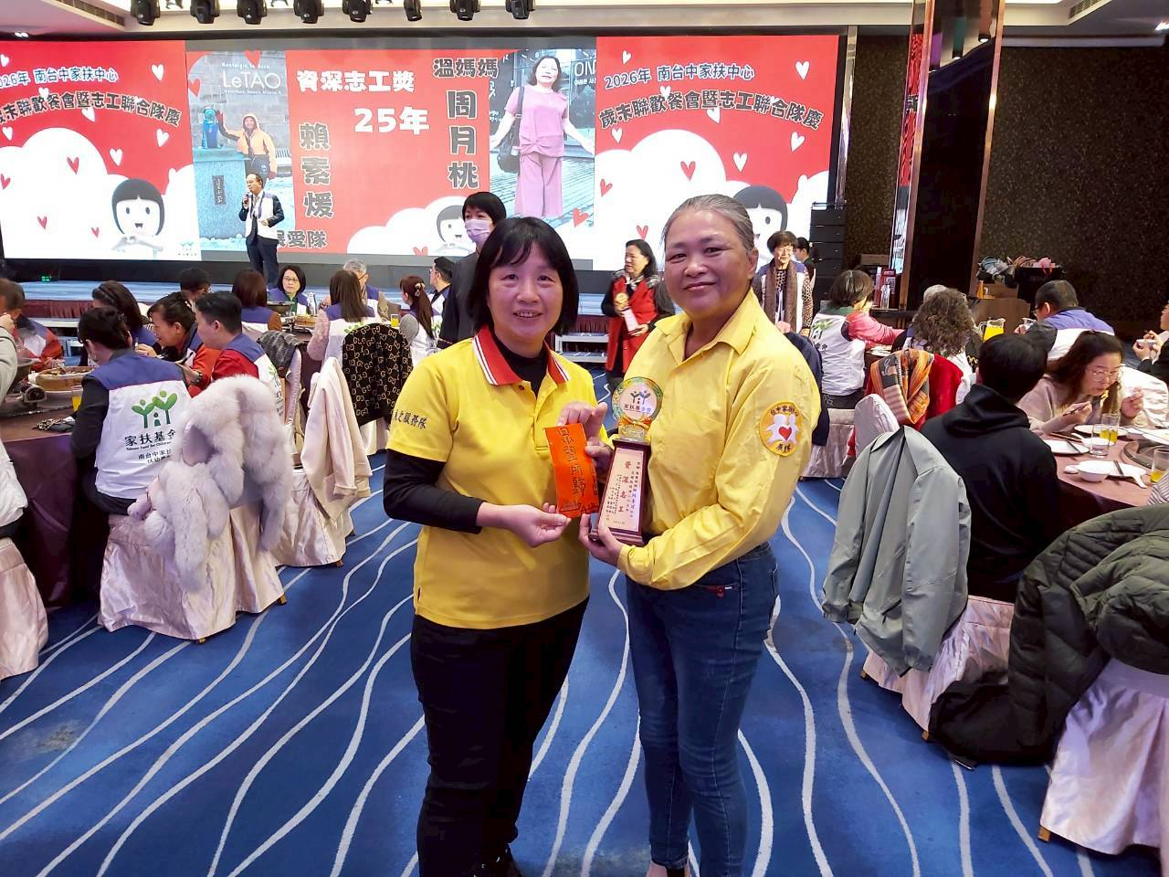 | 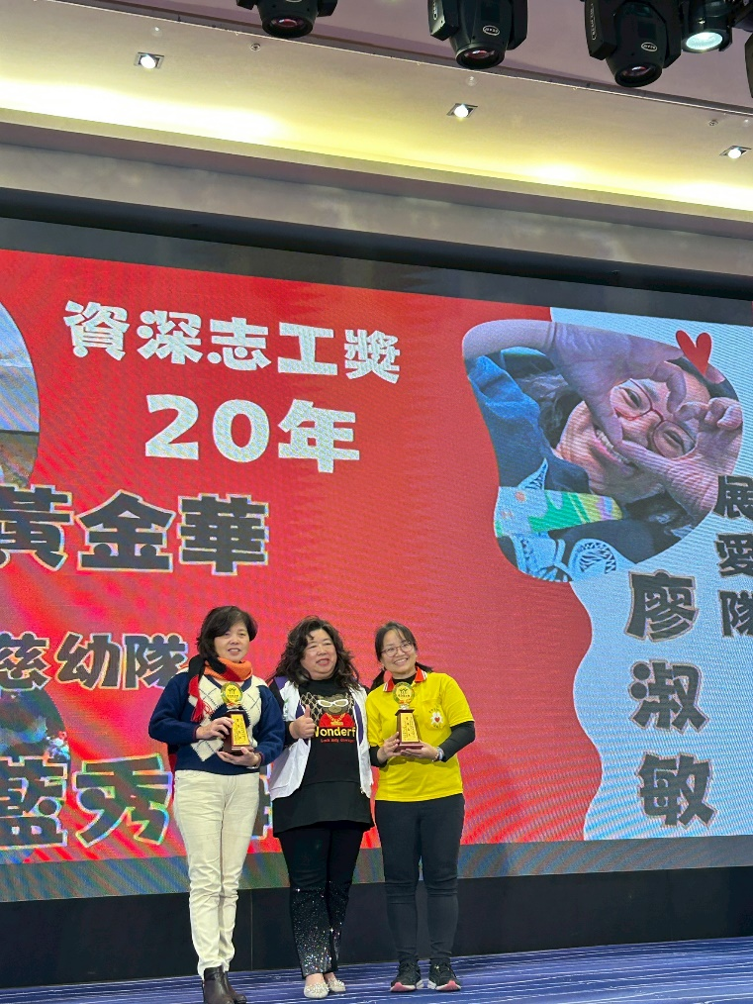
恭喜夥伴素媛榮獲25資深志工獎 | 恭喜夥伴淑敏榮獲20資深志工獎
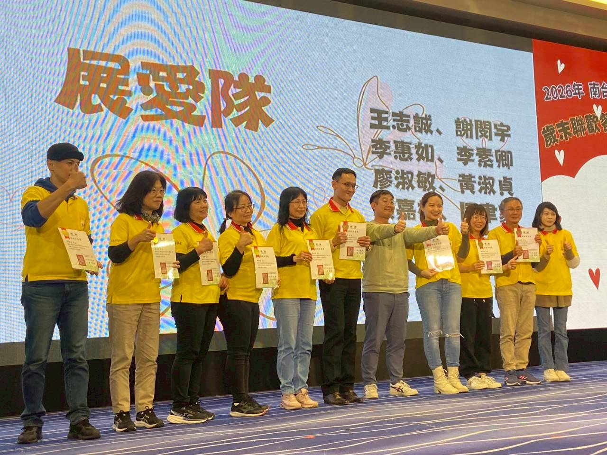 | 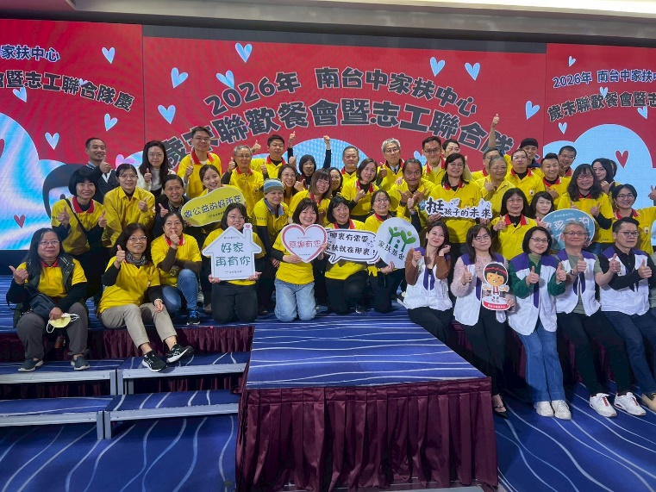
謝謝2025年幹部團~辛苦了! | 展愛隊超讚!!!

~~2026/01/17 月例會~~
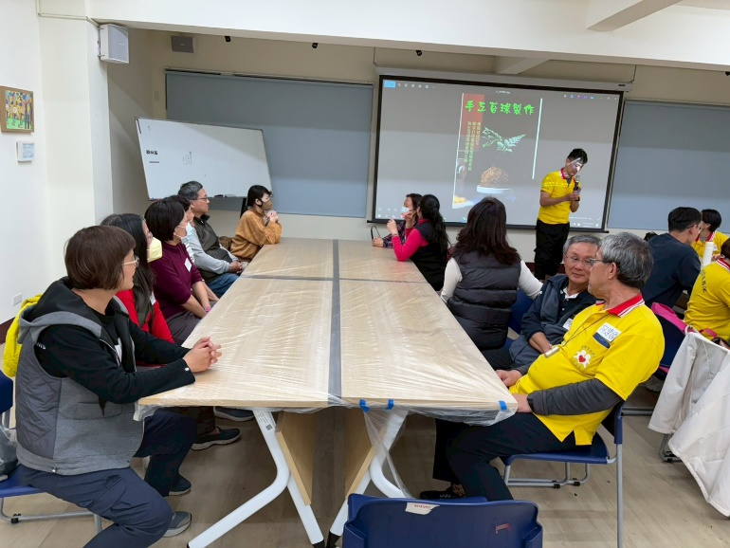 | 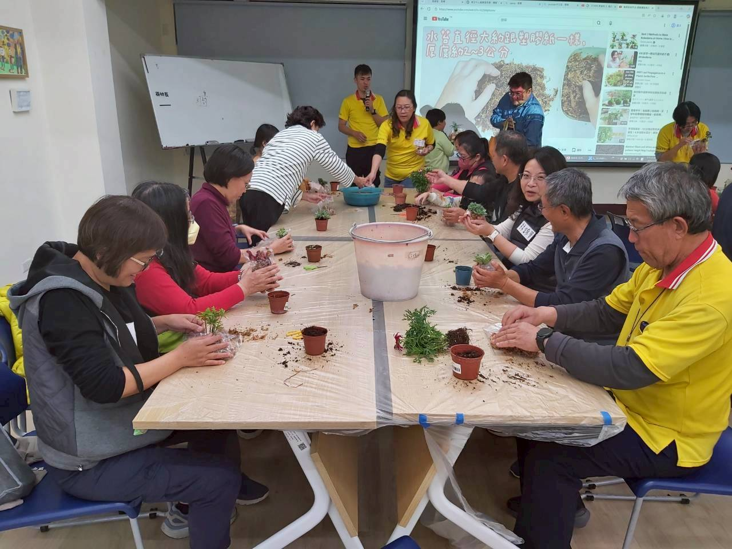
大家一起做植物胎球 | 大家認真捏成團
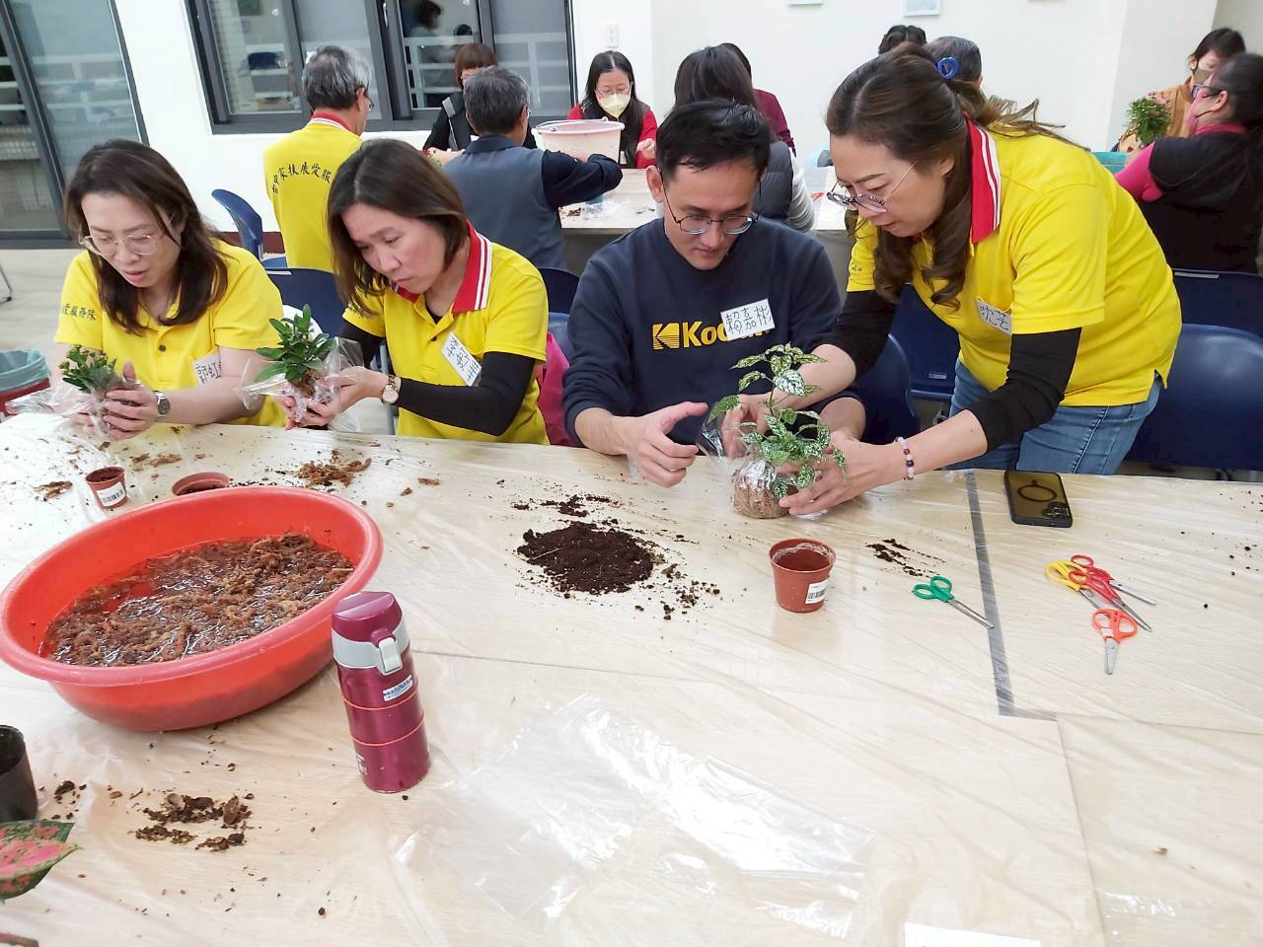 | 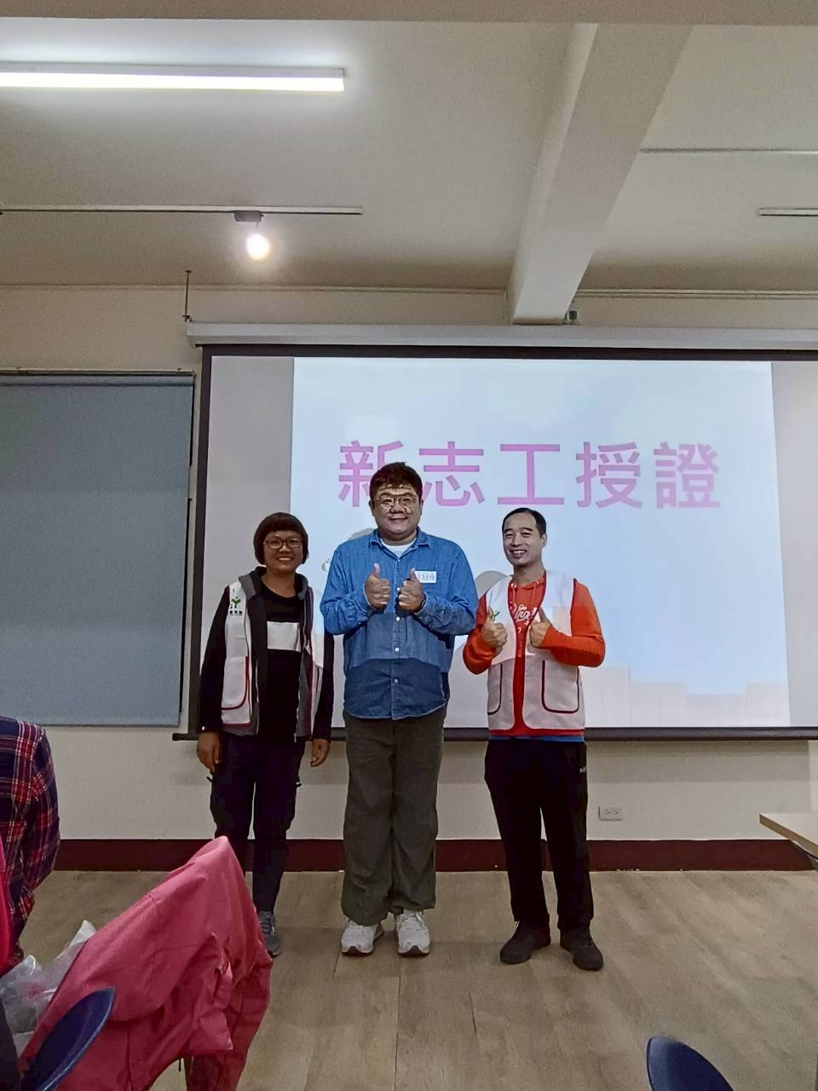
夥伴細心捏成球狀 | 歡迎新志工加入

~~2026/01/21 精湛建設公益餐會~~
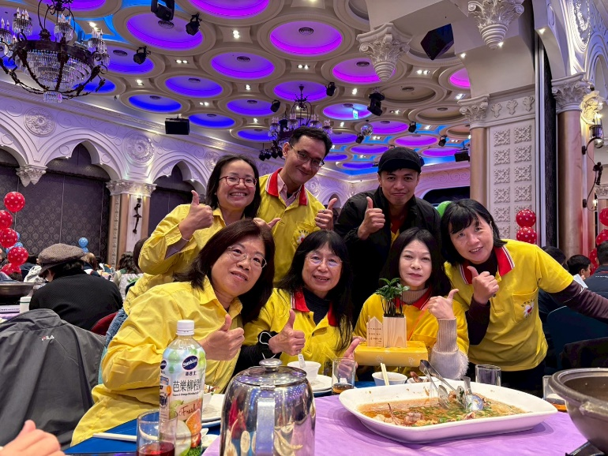 | 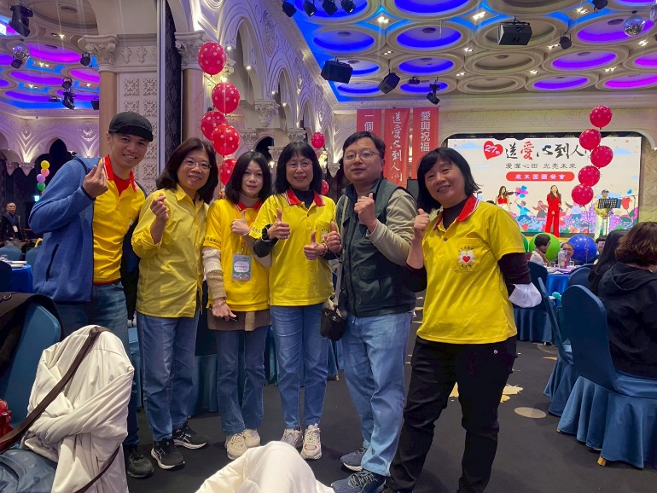
恭喜夥伴得獎 | 與小馬督導一起合照

